**OPIS PRZEDMIOTU ZAMÓWIENIA**

Nazwa nadana zamówieniu przez zamawiającego:

**”Wymiana drzwi zewnętrznych i ościeżnicy wraz z montażem samozamykacza w budynku A na terenie garaży Komendy Wojewódzkiej Policji we Wrocławiu przy ul. Zelwerowicza 6-14”**.

Roboty, których dotyczy zapytanie ofertowe, obejmują wszystkie czynności związane z wykonaniem prac związanych z wymianą drzwi zewnętrznych i ościeżnicy wraz z montażem samozamykacza.

Drzwi zewnętrzne antywłamaniowe, wzmocnione blachą (np. DONIMET DL 1.1) o szerokości 90 cm, ościeżnica ceowa lub kątowa o grubości 3 mm z uszczelką i 3 łożyskowanymi zawiasami.

Roboty budowlane, których dotyczy opis przedmiotu zamówienia, obejmują wszystkie czynności związane z wykonaniem prac związanych z wymianą drzwi zewnętrznych i ościeżnicy.

Wykonawca jest odpowiedzialny za jakość wykonania wszystkich prac.

Wykonawca wykona wszystkie czynności wynikające z niniejszego opisu przedmiotu zamówienia, jak również zastosuje się do poniższych wytycznych:

Oferta Wykonawcy musi zawierać wycenę całości kosztów z wykazaniem elementów cenotwórczych dla wymiany drzwi zewnętrznych i ościeżnicy wraz z montażem samozamykacza.

Przed złożeniem oferty wskazana jest wizja w terenie.

Wykonawca jest odpowiedzialny za przeprowadzenie wszystkich prac zgodnie ze zleceniem oraz   
w zgodności z wymaganiami obowiązujących przepisów.

Rozliczenie nastąpi w jednorazowej płatności w formie ryczałtowego wynagrodzenia.

Podstawą płatności za wykonane roboty jest podpisany przez wykonawcę oraz zamawiającego końcowy protokół odbioru.

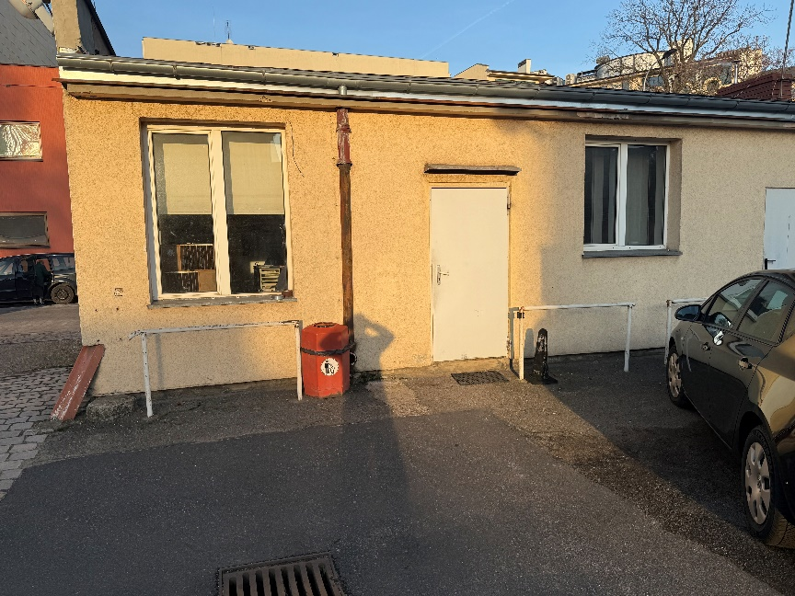 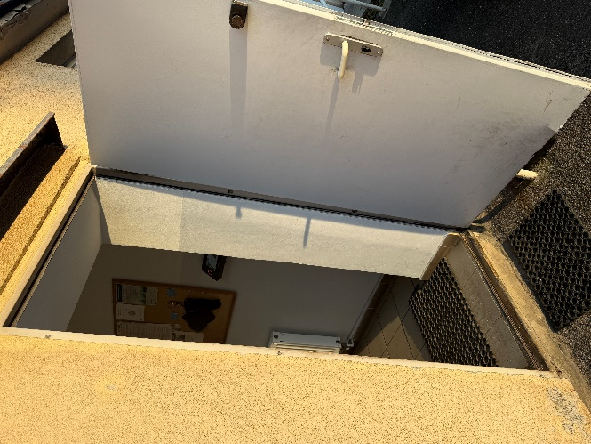

Wykonał:

Andrzej Kłobukowski